POLOLETNÍ PÍSEMNÁ PRÁCE Z ČESKÉHO JAZYKA 4. TŘÍDA cvičná
- Doplň tvrdá a měkká y-i. (39)
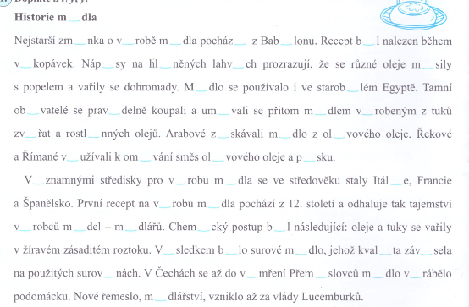
- Vypiš slovesa z vyjmenovaných slov po: B, L, V (12)
___________________________________________________________

___________________________________________________________

___________________________________________________________

___________________________________________________________

- Vypiš podstatná jména z vyjmenovaných slov po M, P (12)
___________________________________________________________

__________________________________________________________
___________________________________________________________
___________________________________________________________

- Vypiš přídavná jména z vyjmenovaných slov po B, L, S (5)
______________________________________________________

______________________________________________________

_______________________________________________________

- U vyznačených podstatných jmen urči rod, číslo a pád: (30)
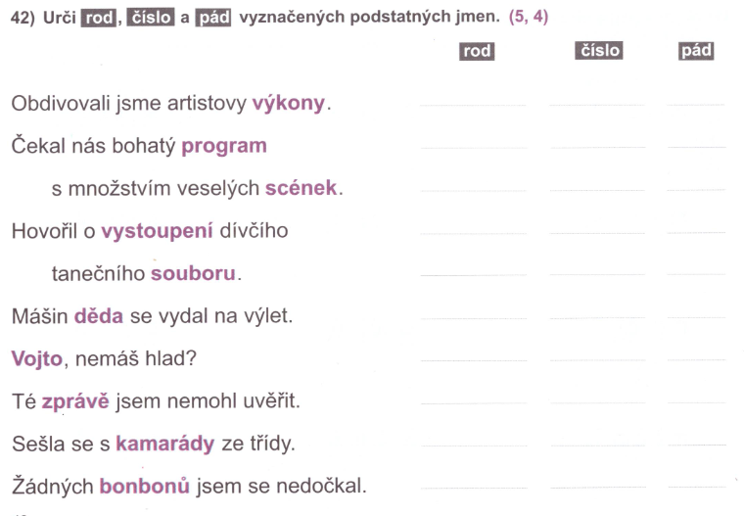
- Doplň do slov chybějící písmeno b nebo p . (16)
rychlý ší - , klu - ko nití, dravý jestřá - , plechová tru – ka, cestovní
ma – ka, kočičí tla – ka, bratr Jaku -, kovový šrou -, mrštná ry – ka, kamarád Fili -, ka - ka vody, lesní chalou – ka, poštovní holu - , zelená ža – ka,
cí – látky, kamarádka Ga – ča
- Daná slova napiš v 3., 6. a 7. pádě čísla množného
Oliva
chvíle
pole
Štěně

- Doplň koncovky podstatných jmen
v televiz_, vysoké skál_, plné kaps_, na pol_, z áslav_, na Lab_, loď s vesl_, na židl_, pod borovicem_, v podkrov_, tři chyb_, obchod s obuv_,
Loď s děl_, bouchají kladiv_, chobotnice s chapadly

- Ve větě urči slovní druhy: (9)
Můj černý pes Brok spal třikrát doma na křesle.

- Význam popisných vyjádření najdi mezi vyjmenovanými slovy. (33)
Uchem přijmout zvukový signál
Část potravy, kterou už nikdo nesní
Ještěrka se zakrnělýma nožičkama
Naše největší sova
Neustálé předpovídání špatné budoucnosti
Dostihová samice lichokopytníka
Léčivé rostliny
Lidový zvyk
Samec od krávy
Stavení, ve kterém se zpracovává obilí na mouku
Světelné záření za bouřky
Posunovat jídlo hltanem do žaludku
Zbytečně vyhazovat zbytky jídla
Větší sval mezi kolenem a kotníkem
Cévy pod kůrou stromů, sloužící k vedení vody a živin
Zahnutá prkénka, sloužící k pohybu po sněhu
Jemná chlupatá látka
Obal k přenášení mouky
Večerní létající savec
Jemný prášek z květů rostlin
Lesknout se na slunci
Hynout z nedostatku vláhy
Přemýšlet o svých činech
Mužský potomek matky a otce
Najedený
Potravina vyrobená sířením mléka
Tepelně neupravené jídlo
Zvuk, který vydává had
Vybavení obývacího pokoje
Domácí zvířectvo ve chlévě
Vzduch, kterým se topí
Pomalu ubíhat
Fňukat

